Completa el texto con las palabras del recuadro. ¿Qué tipo de palabras son?
tráiler
spoiler
taquillazo
shock
Este fin de semana iré con mis padres al cine a ver la última película de Spiderman. Ha sido un y no me extraña; cuando vi el , me quedé en de lo alucinante que era. Mi prima Laura fue a verla la semana pasada y casi me hace un enorme cuando me lo contaba.
Por suerte se dio cuenta a tiempo y no me desveló el final. ¡Menos mal!

Analiza estas oraciones. No olvides señalar el núcleo del sujeto y del predicado.
El pirata huyó rápidamente.

He perdido mis calcetines rojos.

Algunos fabricantes enviaron el producto nuevo a los consumidores.

En clase el profesor hizo una pregunta a Lucas.

Sustituye los complementos directos e indirectos por pronombres en las oraciones anteriores.

- Lee con atención el siguiente poema de Francisca Aguirre.
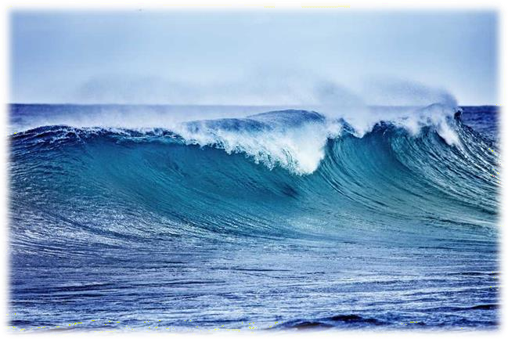
Un mar, un mar es lo que necesito. Un mar y no otra cosa, no otra cosa.
Lo demás es pequeño, insuficiente, pobre. Un mar, un mar es lo que necesito.
No una montaña, un río, un cielo. No. Nada, nada,
únicamente un mar.

FRANCISCA AGUIRRE,
Los trescientos escalones, 1977
  - ¿Qué recurso literario aparece varias veces en el poema?
  - ¿Cómo es la rima del poema?

¿Qué elemento tiene un texto teatral que no tienen otros tipos de texto?
Rima Acotaciones Narrador
  - ¿Cuál es su función?

.6 Clasifica estos usos en la tabla según sean de las comillas o los paréntesis.
- Para reproducir las palabras de otra persona.
- Para introducir aclaraciones.
- Para indicar una palabra extranjera.
- Para indicar acotaciones.
- Para usar una palabra con sentido irónico
Uso de comillas | Uso de paréntesis

- Completa las siguientes afirmaciones sobre cómo se deben definir los sustantivos, los adjetivos y los verbos con las palabras del recuadro.
sinónimos sustantivo verbo expresiones

- Para definir un sustantivo utilizamos otro que identifique de qué se trata y añadimos sus características más importantes.
- Para definir un adjetivo utilizamos o como referido a, de o que.
- Para definir un verbo utilizamos otro .

Subraya los eufemismos de estas oraciones. ¿A qué palabra tabú sustituyen?
  - Las tropas participaron en una intervención militar en el país vecino.

  - Algunas empresas realizaron grandes recortes de plantilla.

  - Acusaron al delincuente de apropiación indebida.

  - Hoy en las playas se desaconseja el baño.

REDACCIÓN TEMA – “Mi vivencia de la cuarentena en mi casa” Cuida la letra y la expresión

----------------------------------------------------------------------------------------------------------------------------------------------------------------------------------------------------------------------------------------------------------------------------------------------------------------------------------------------------------------------------------------------------------------------------------------------------------------------------------------------------------------------------------------------------------------------------------------------------------------------------------------------------------------------------------------------------------------------------------------------------------------------------------------------------------------------------------------------------------------------------------------------------------------------------------------------------------------------------------------------------------------------------------------------------------------------------------------------------------------------------------------------------------------------------------------------------------------------------------------------------------------------------------------------------------------------------------------------------------------------------------------------------------------------------------------------------------------------------------------------------------------------------------------------------------------------------------------------------------------------------------------------------------------------------------------------------------------------------------------------------------------------------------------------------------------------------------------------------------------------------------------------------------------------------------------------------------------------------------------------------------------------------------------------------------------------------------------------------------------------------------------------------------------------------------------------------------------
--------------------------------------------------------------------------------------------------------------------------------------------------------------------------------------------------------------------------------------------------------------------------

